就业系统学生端使用指南
温馨提示：只有在就业系统中完成了生源确认的毕业生才能进行推荐表申领、协议书打印等后续毕业离校手续。生源确认请参考《关于校对审核届毕业生生源信息的通知》。
- 登录
四川大学就业网网址：jy.scu.edu.cn
用户名为学生学号，默认密码为身份证号，如身份证尾号是X请用大写；忘记密码请找学院老师重置密码。
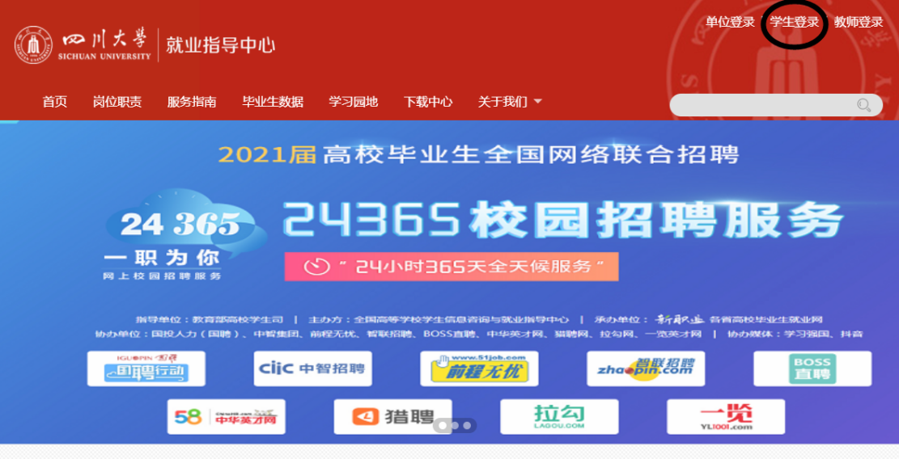
- 去向登记（必须完成）
点击毕业去向管理，填写毕业去向的相关信息。
（1）添加去向草稿
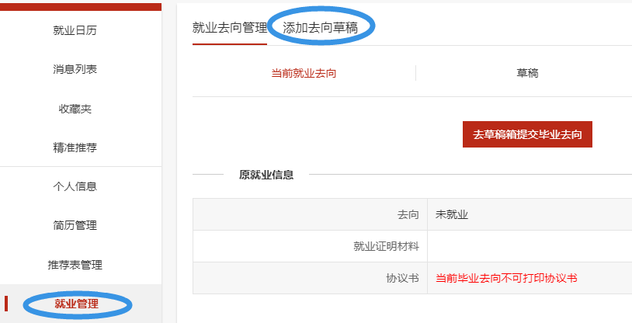
（2）选择毕业去向类型
毕业去向类型主要分为以下12类，请同学们根据自己的情况，参考右侧的去向情况选择相应的去向类型。
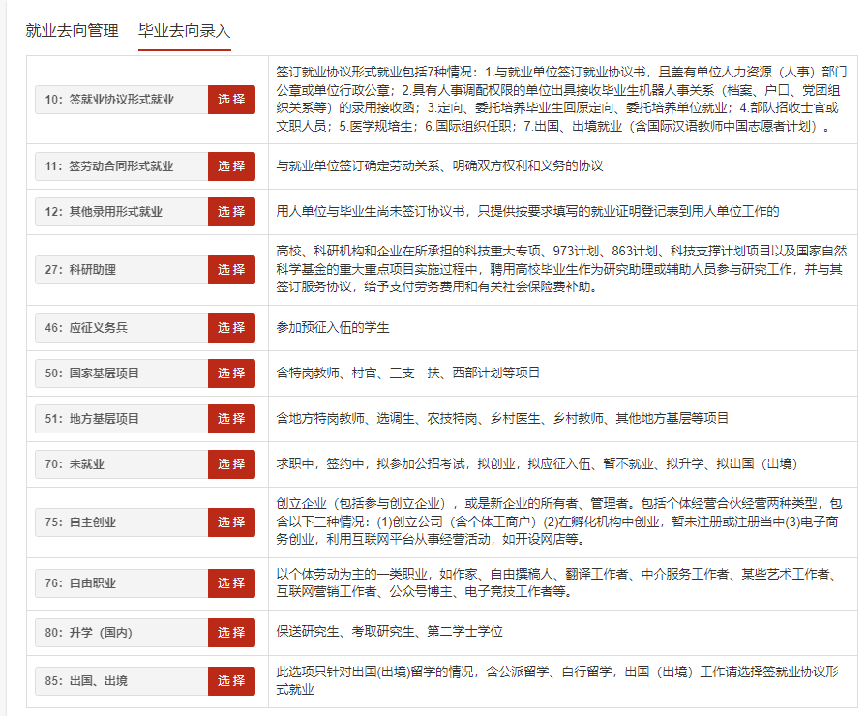
以下对各种去向类型做一个简单介绍。
i．签就业协议形式就业
①国内单位就业
签就业协议形式就业是毕业生与签约单位签约的一类主要去向类型（注意：该去向类型不包含选调生、科研（管理）助理、博士后入站等特殊类型），与签约单位确定签约意向后，登记此去向类型可自行下载就业协议书并与签约单位正式签约。
选择签就业协议类型时也要根据自身情况选择正确的类型，如不属于选择列表中比较特殊的几类，请选择其他，否则会影响协议书的正常下载。另注：选择定向、委托培养毕业生类型不能下载就业协议书，少民骨干计划的毕业生如需下载就业协议书也请选择其他。
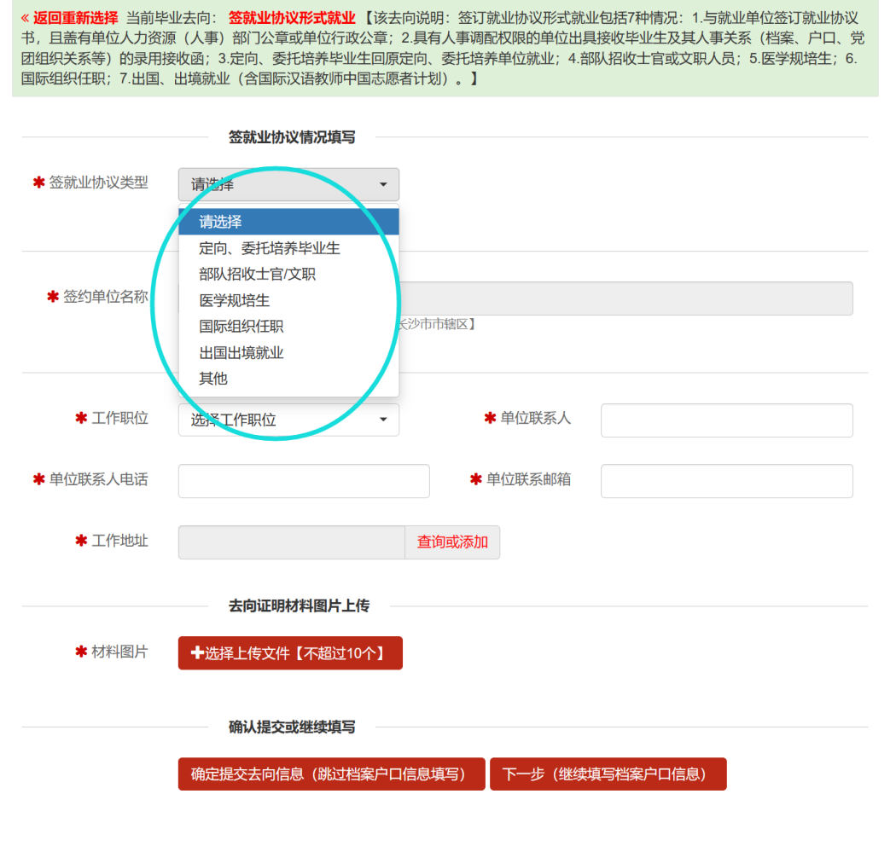
②出国、出境就业
出国、出境就业需要选择“签就业协议形式就业”，进入页面后，在签约单位栏搜索出国出境后，在签就业协议类型选择“出国出境就业”，系统会自动生成社会组织信用代码，毕业生须填写签约单位及其他签约信息。
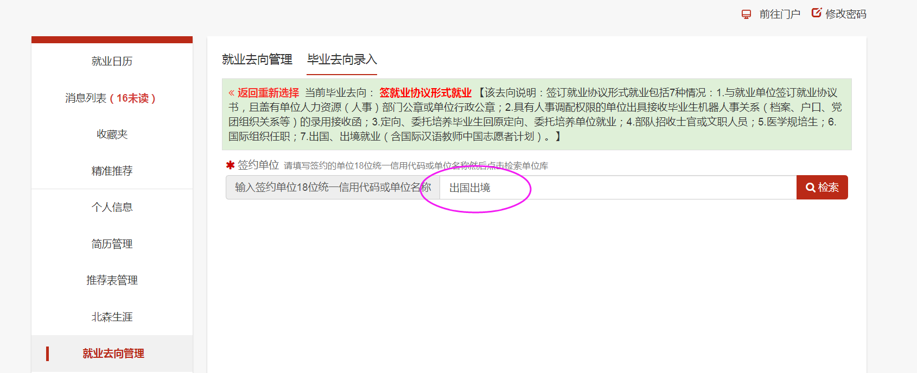
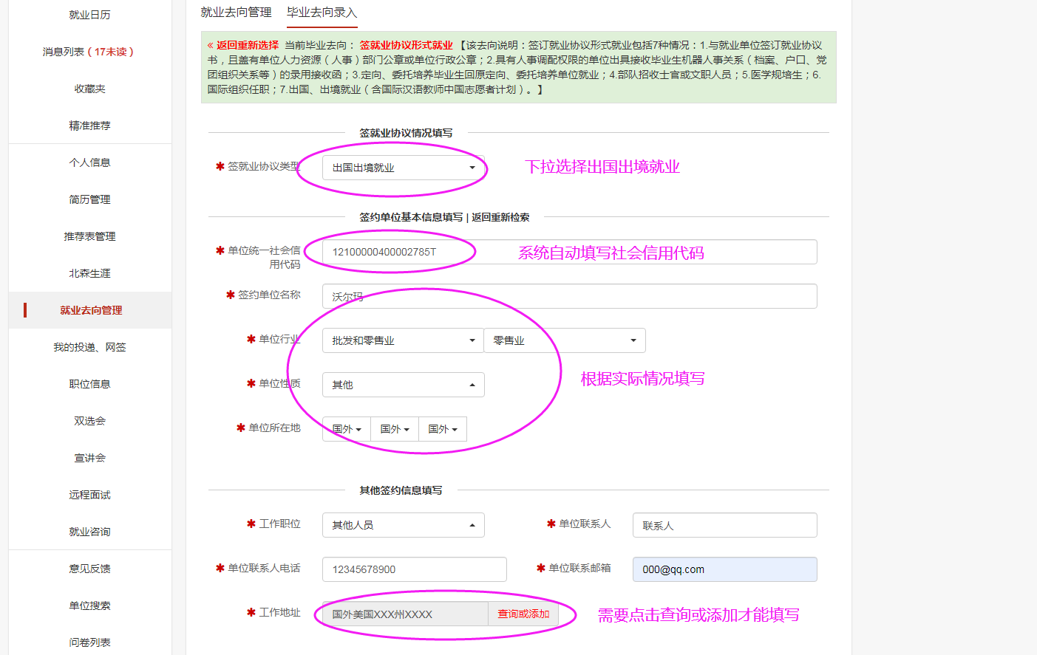
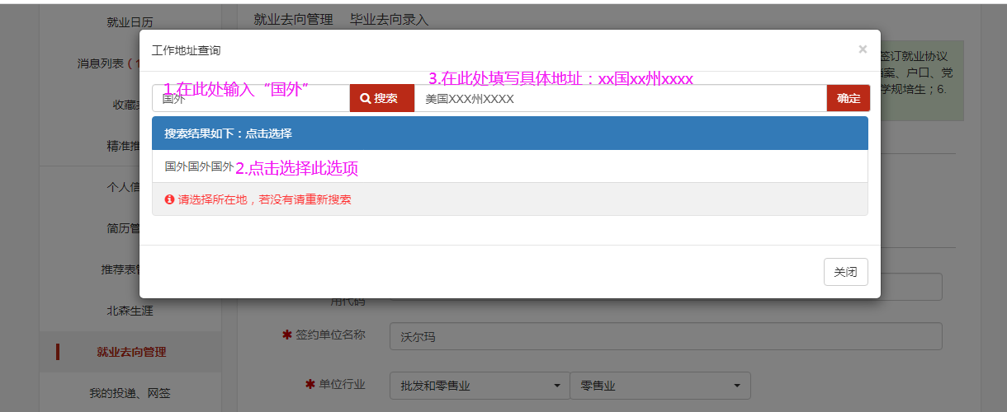
ii．签劳动合同形式就业
毕业前与签约单位签订劳动合同的情况比较少见，一般是毕业生与签约单位确定签约意向后，毕业生与签约单位不需要签订就业协议书，直接签订劳动合同。因此，选择去向类型前应与签约单位沟通，如需校发就业协议书，请不要随意选择此类型。
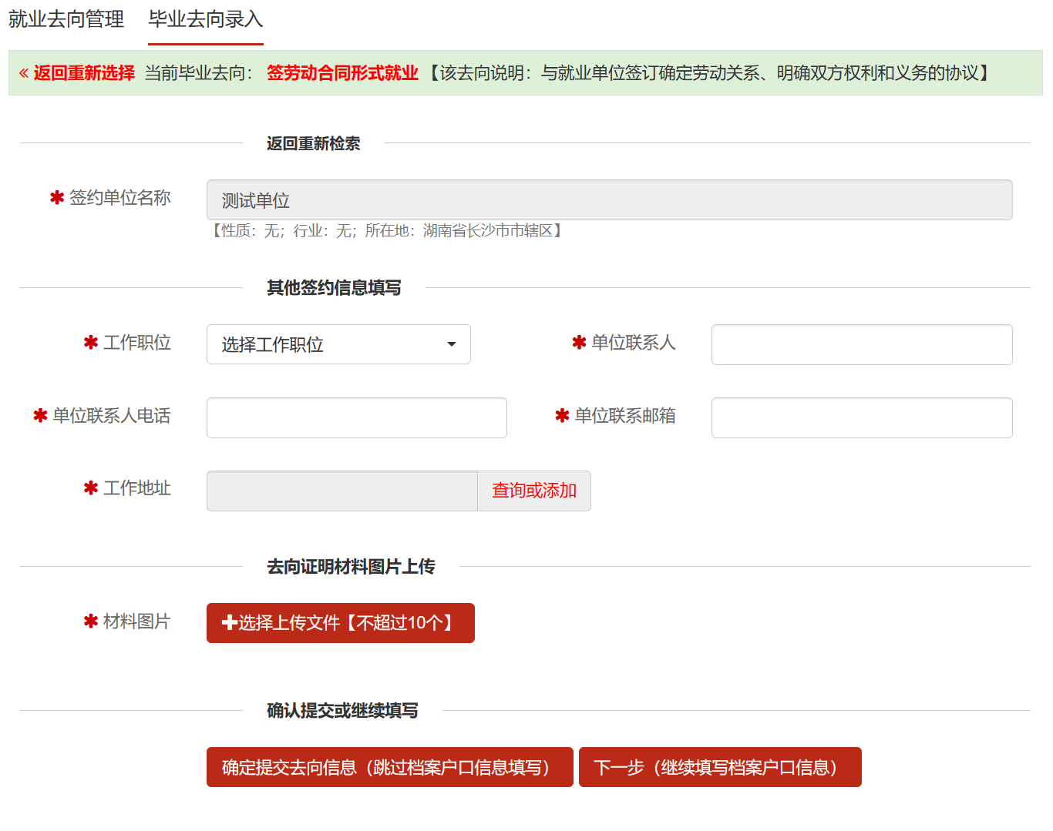
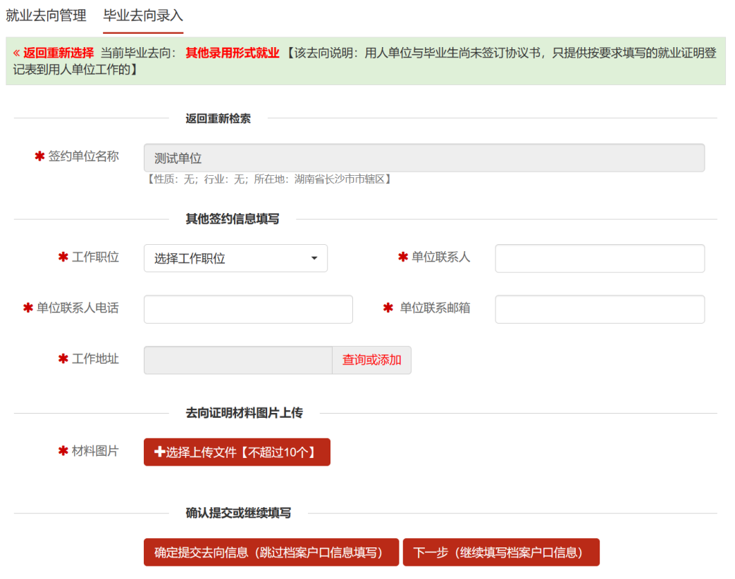
vi．国家基层项目
毕业后参加国家基层项目，如特岗教师、村官、三支一扶、西部计划，登记毕业去向时请选择国家基层项目，并继续选择具体项目类型填写相应去向信息完成毕业去向的登记。
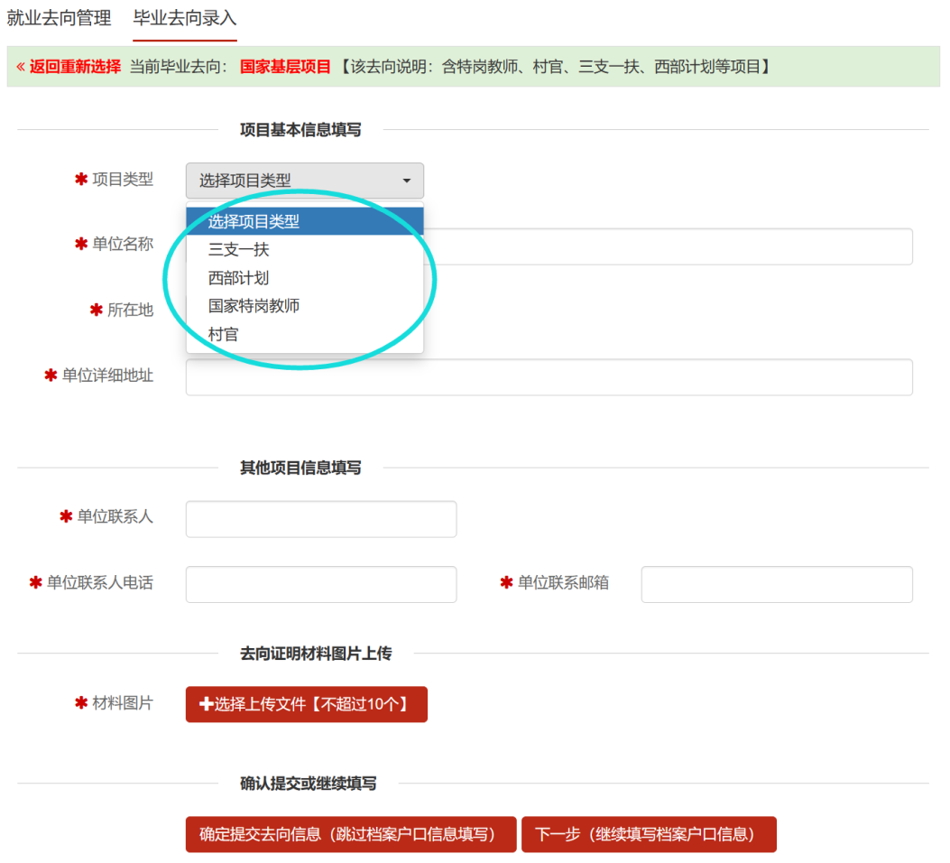
vii．地方基层项目
地方基层项目包括：选调生、地方特岗教师、农技特岗、乡村医生、乡村教师、其他地方基层等去向，签约选调生类型的毕业生须选择此去向类型并完成登记，选择选调生项目类型也可以下载打印就业协议书。
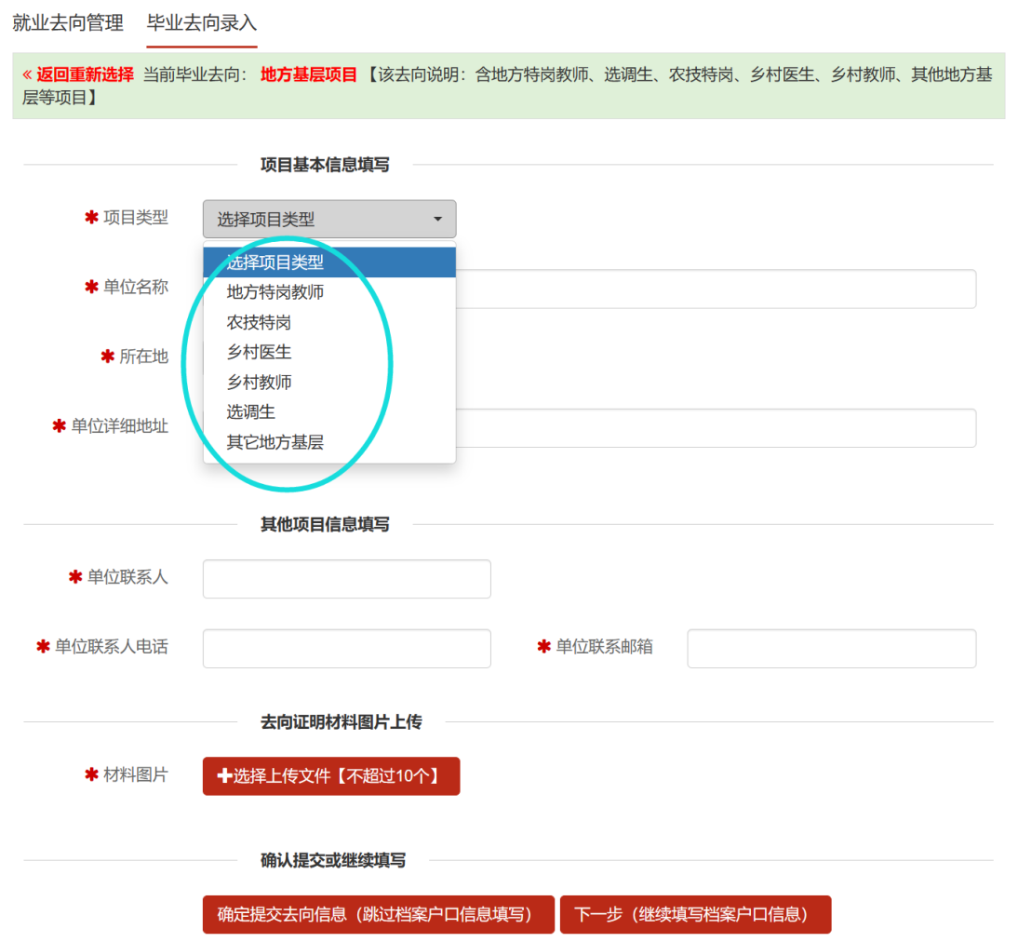
viii．自主创业
指创立企业（包括参与创立企业），或是企业的所有者、管理者。包括个体经营和合伙经营两种类型，包含以下三种情况：创立公司（含个体工商户）；在孵化机构中创业，暂未注册或注册当中；电子商务创业，利用互联网平台从事经营活动，如开设网店。登记此去向类型的毕业生需上传学生本人亲笔签名（正楷）的《四川大学自主创业登记表》（就业系统下载中心下载）以及创立企业的工商执照、股权证明或与孵化机构签订的协议、网店信息截图等其他证明材料。
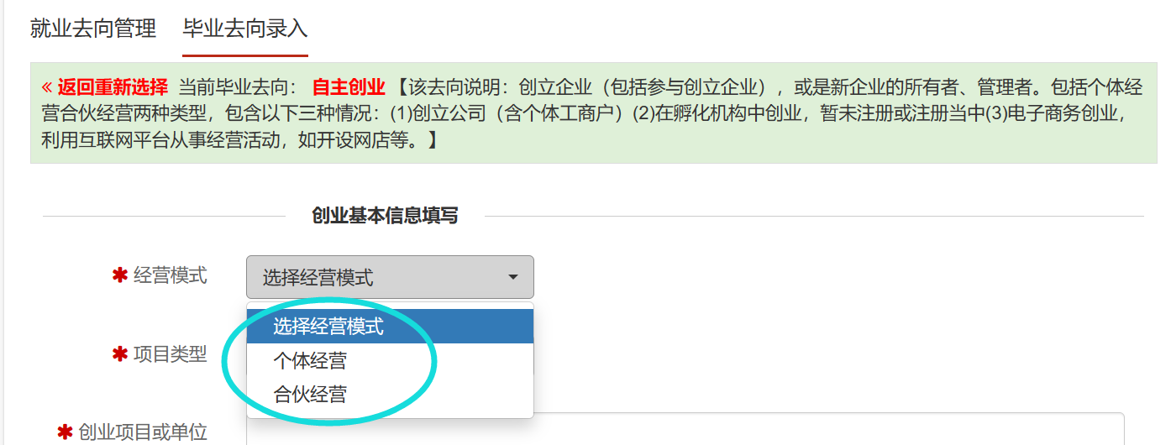
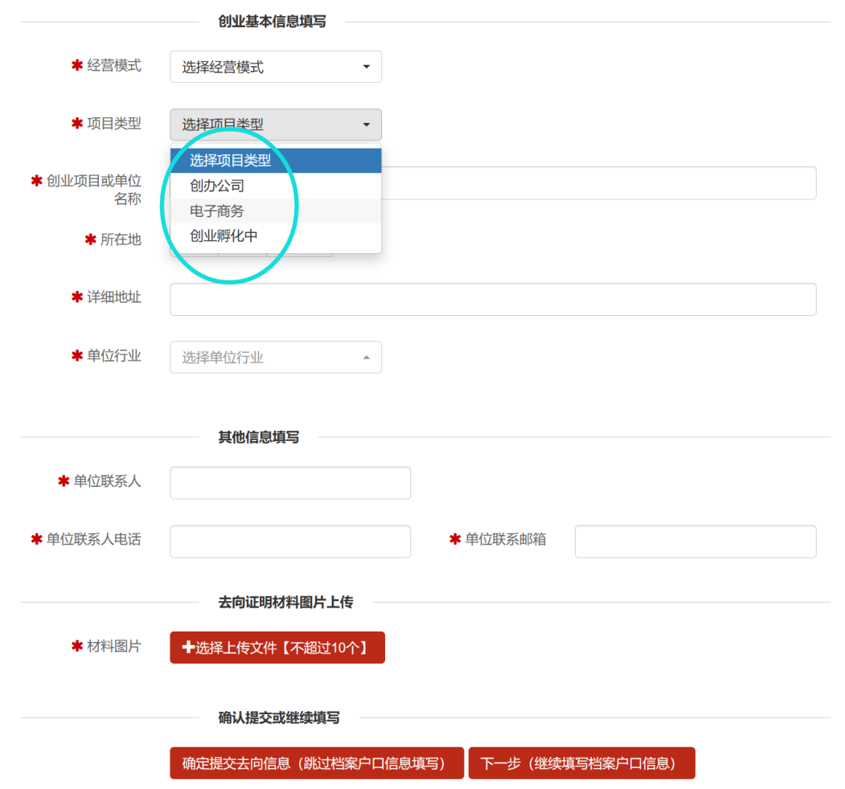
ix．自由职业
指以个体劳动为主的一类职业，如作家、自由撰稿人、翻译工作者、中介服务工作者、某些艺术工作者、互联网营销工作者、全媒体运营工作者、电子竞技工作者等。
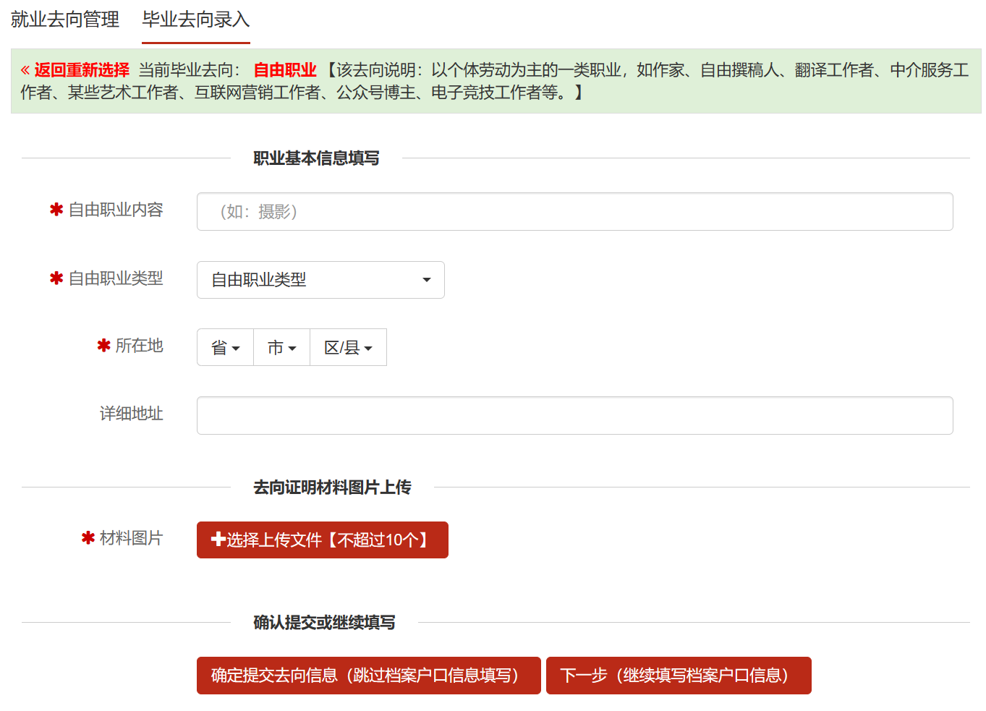
x．升学（国内）
保送研究生、考取研究生和第二学士学位的毕业生选择该去向类型。
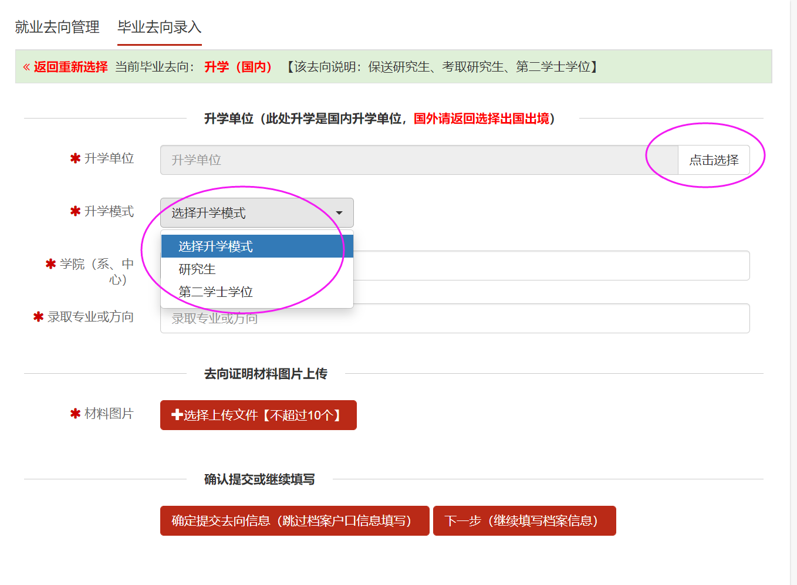
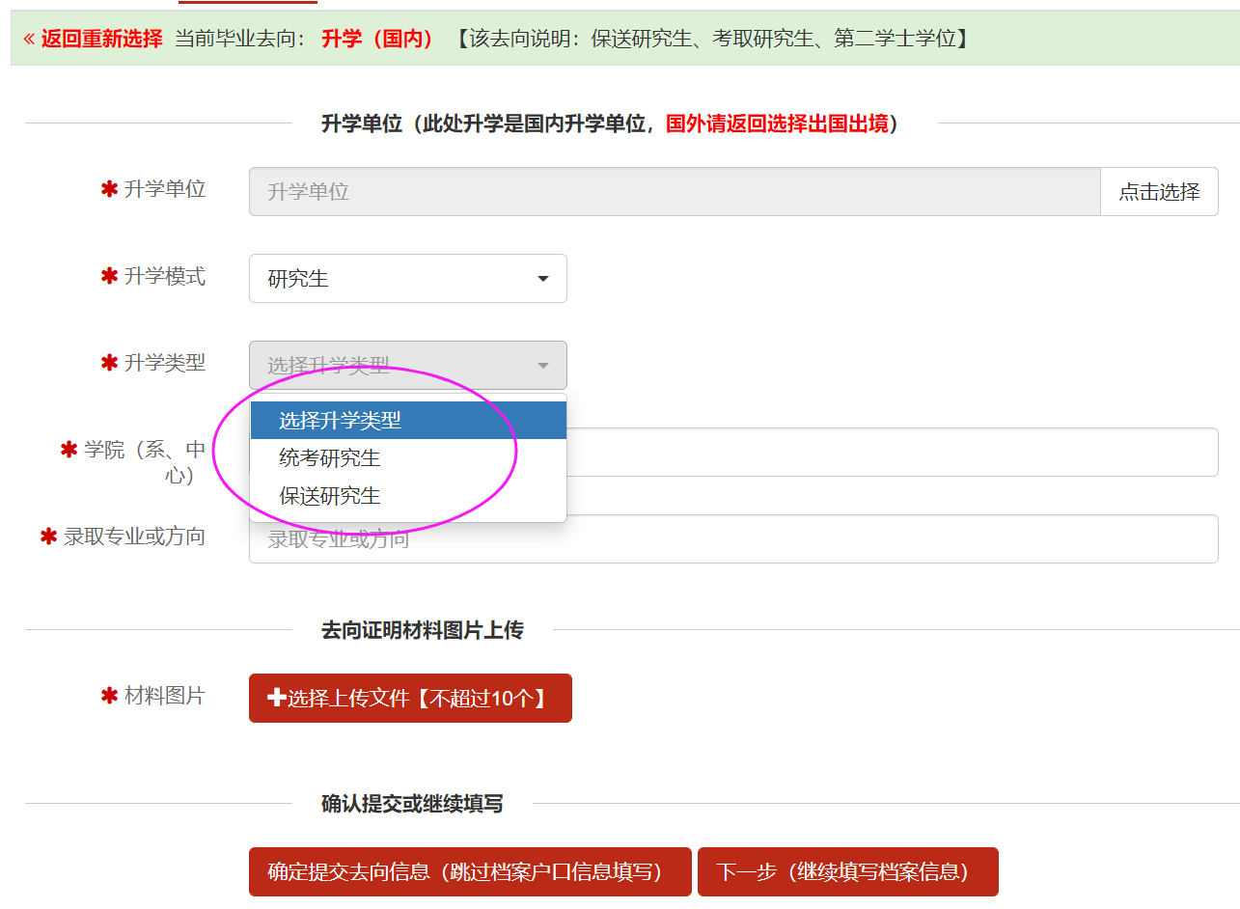
xi．出国、出境
此选项只针对出国（出境）留学的情况，含公派出国、自行留学，若为出国（出境）工作请选择签就业协议形式就业。（注意：公派研究生留学项目无需填写档案和户口信息）
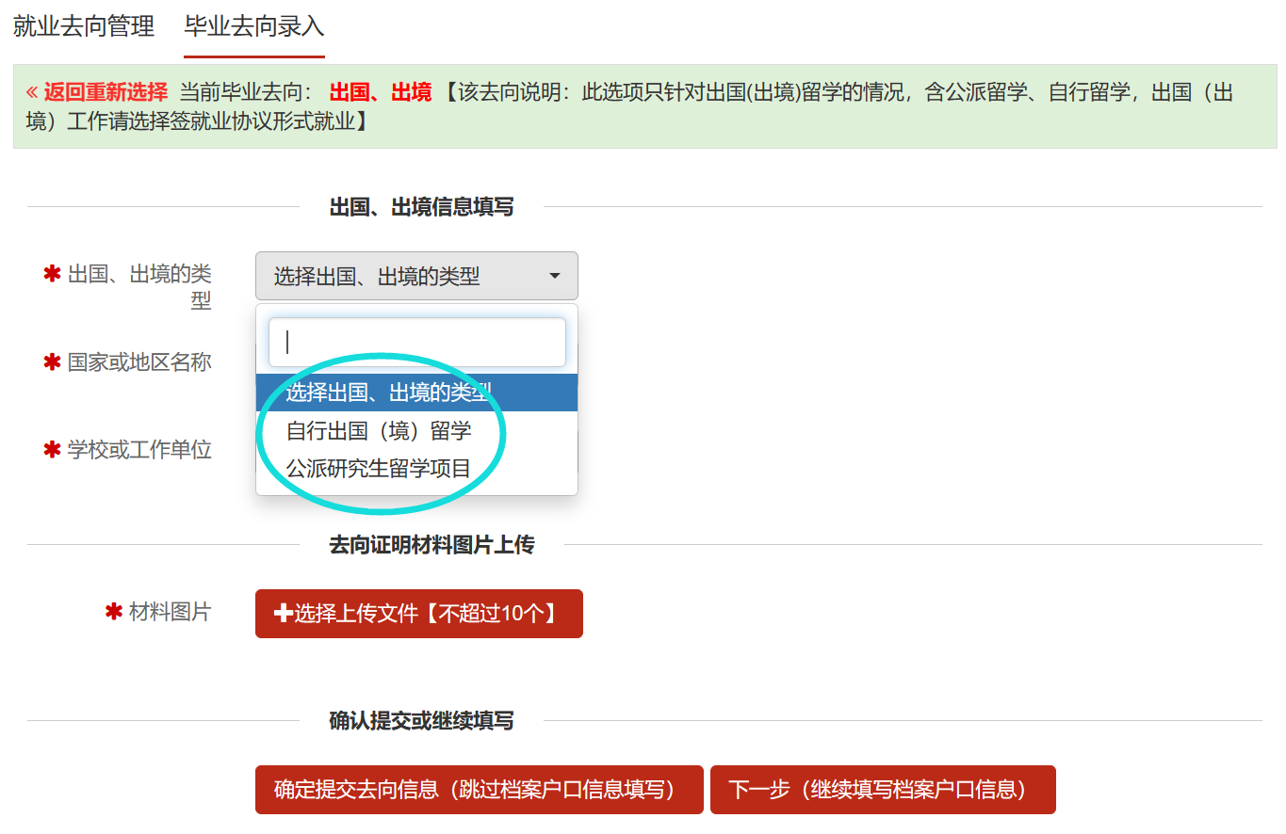
(3)搜索签约单位
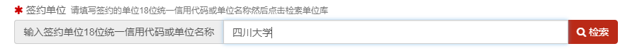
搜索单位时填写单位全称或签约单位18位统一信用代码，确保选择正确的签约单位。
(4)填写签约信息（必须填写）
搜索选择签约单位后会进入以下界面进行去向信息的录入（带＊号的为必填）。
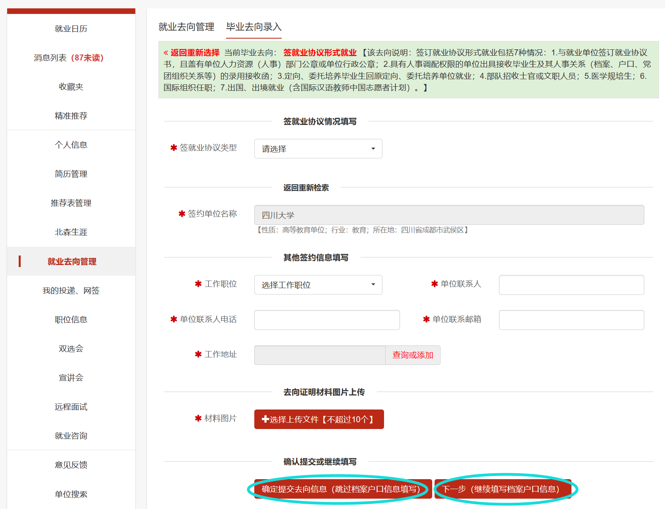
登记去向信息并上传相关录用材料后可选择确定提交去向信息，档案、户口信息可待确认之后再补充填报。
注意：
①材料照片可先上传录用通知，待协议书交单位盖章后更新上传协议书；
②查询或添加工作地址时请先搜索单位所在地省市区或省县（注意省市县可能搜索不到结果），选择之后再填写详细地址。
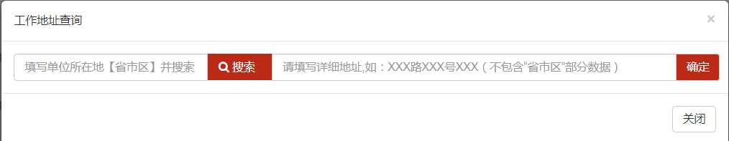
③若系统单位库不含签约单位信息，可自行输入公司信息先完成单位信息的录入（若签约单位是没有单位统一社会信用代码的军队，可在单位统一社会信用代码中填写“无”），其他去向信息的录入同上。
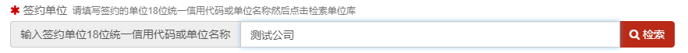
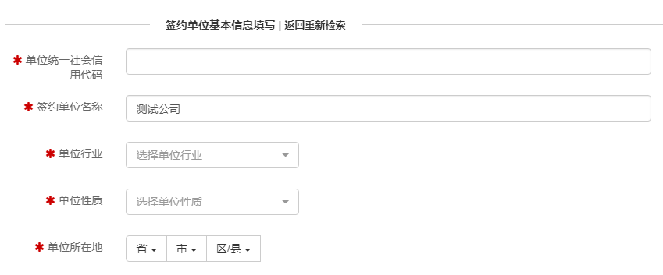
(5)填写档案信息（必须填写）
根据毕业去向类型以及签约单位情况自行选择保管档案地。
①对于签约单位为：国企、事业单位、机关的，档案转寄单位为签约单位；
②对于签约单位为：其他企业的，但单位委托某人才中心进行集体委托存档，档案转寄单位为单位委托的人才中心；
③对于签约单位不属于上述2类的毕业生，以及去向为自主创业、自由职业、未就业的毕业生，需毕业生本人自行联系各地可托管自己档案的人才中心或者生源地的人才中心进行存档。档案转寄单位填同意托管档案的人才中心。
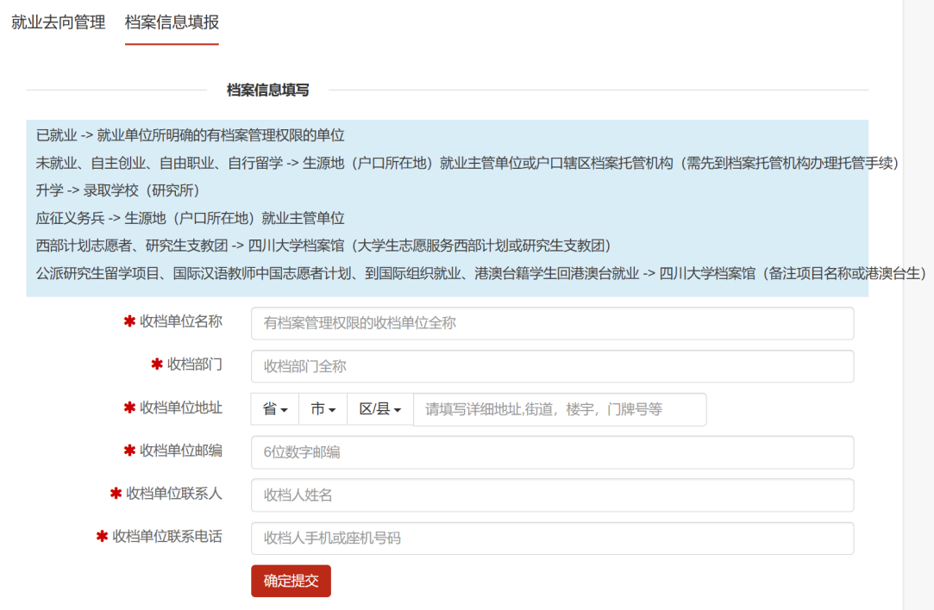

(6)保存草稿、提交审核
以上信息都填写无误后保存草稿（若暂时不确定档案、户口信息，可先跳过），再次确认信息无误后提交审核；若选择相应可以下载就业协议书的去向类型随后即可下载打印协议书。
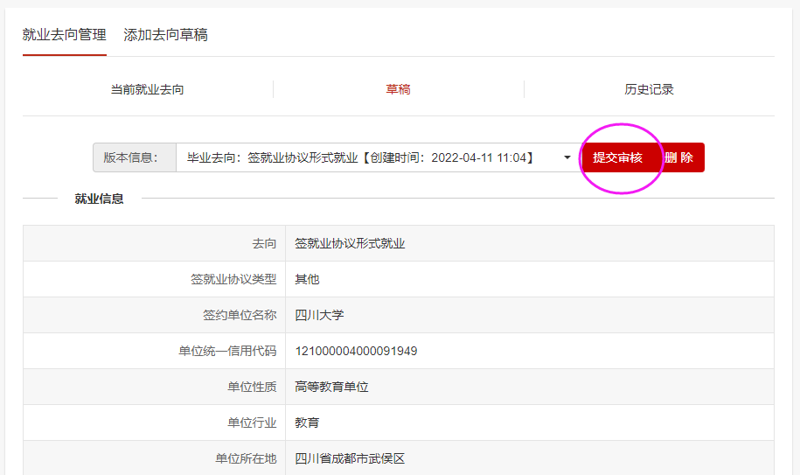
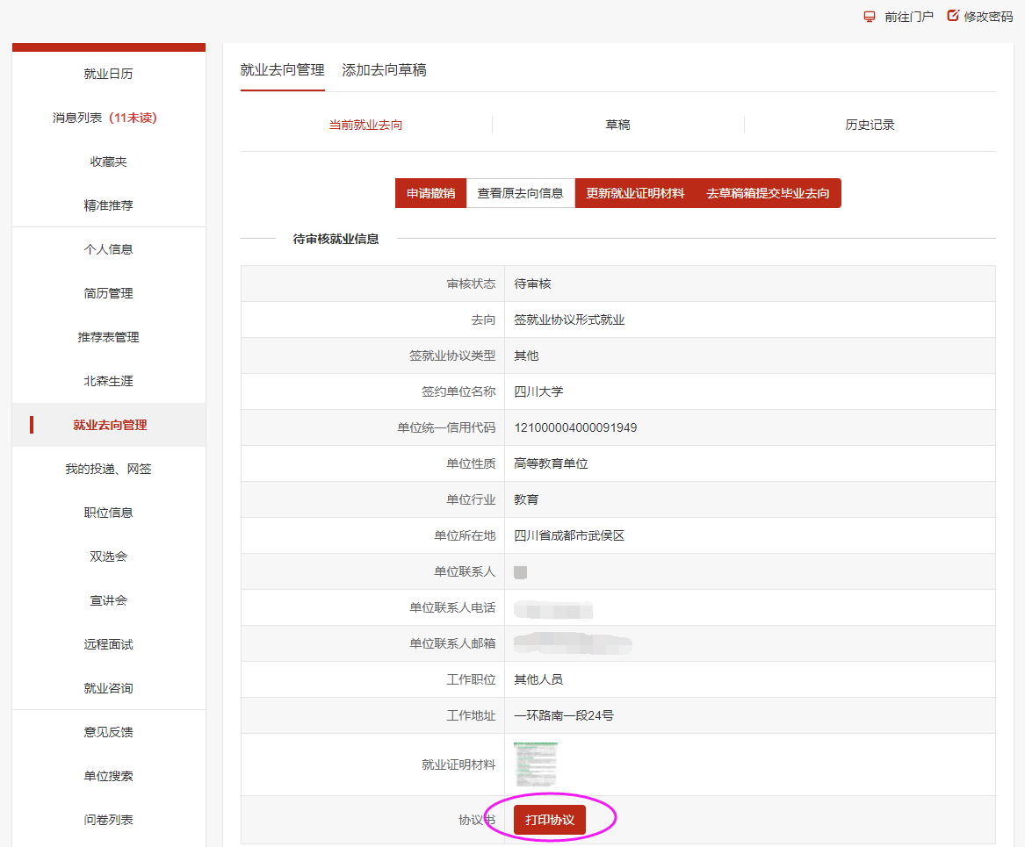
五、毕业后就业去向变更
毕业生毕业后可以在学信网查看自己的就业信息，如就业去向发生变更，请及时在学校就业系统通过毕业后去向变更，及时更新去向或者联系学院辅导员录入新去向

